# 实验八十三 研究动生电动势的影响因素

## 实验器材

朗威光电门传感器（LW-F851）、法拉第电磁感应定律实验器 Ⅰ（LW-Q812）、计算机。

## 实验装置

如图 83 – 1。

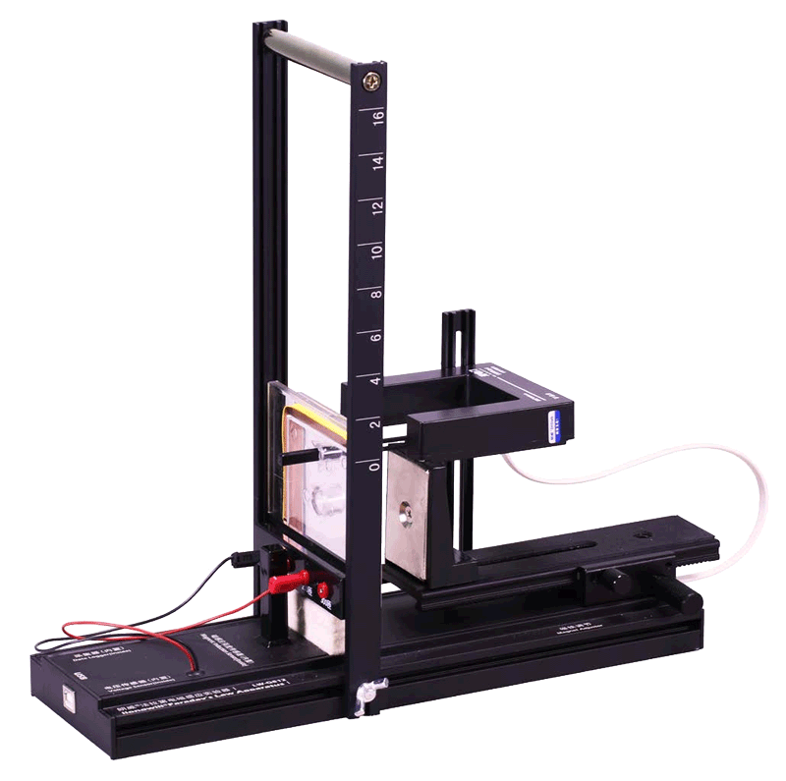

图 83 – 1 动生电动势与速度关系实验装置

## 实验操作（专用软件）

1．打开“法拉第电磁感应定律实验器 I 专用软件”，将线圈匝数选择为“*n* = 300”，对传感器进行调零；

2．在五个不同高度处，分别释放可移动线圈，软件将记录下每次线圈经过光电门时的感应电动势的大小及其下落速度；

3．单击“一次拟合”，绘出感应电动势与线圈运动速度的关系图像，如图 83 – 2；

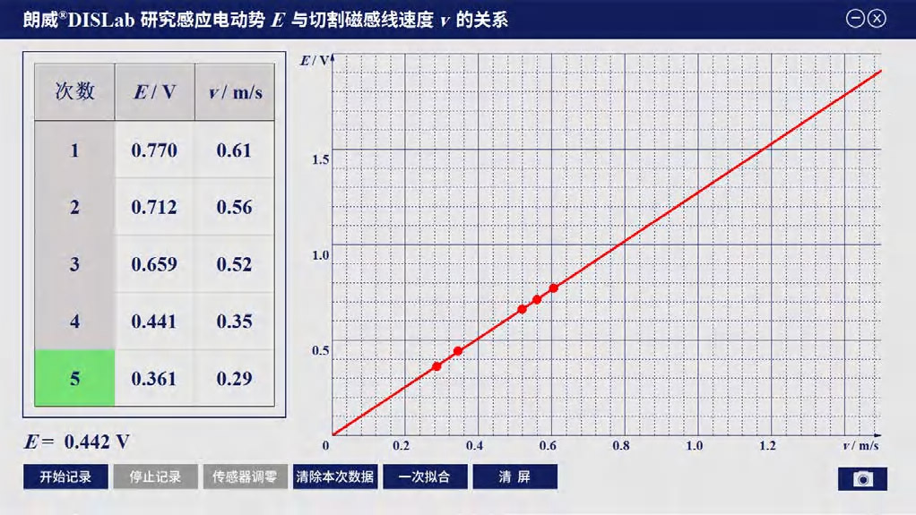

图 83 – 2 专用软件 感应电动势与线圈运动速度的关系图像

4．打开“研究感应电动势 *E* 与导体长度 *L* 的关系”，进行传感器调零；

5．分别使用 *n* = 100、*n* = 200、*n* = 300 的线圈匝数，并使可移动线圈从同一高度落下，软件记录下可移动线圈经过光电门时电动势的大小；

6．单击“一次拟合”，绘出感应电动势 *E* 与导体长度 *L* 的关系图线，如图 83 – 3；

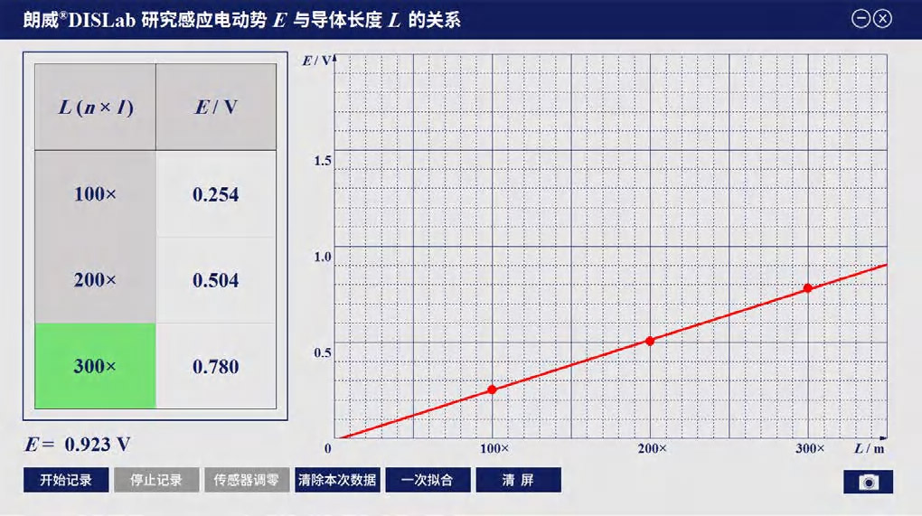

图 83 – 3 专用软件 感应电动势 *E* 与导体长度 *L* 的关系图线

7．打开“研究感应电动势 *E* 与磁感应强度 *B* 的关系”，进行传感器调零，将线圈匝数选择为“*n* = 300”；

8．单击“开始记录”，分别调节云台，改变磁铁距可移动线圈的距离，使可移动线圈从同一高度落下，软件将记录下每次线圈经过光电门时的感应电动势的大小及其相应磁感应强度 *B* 的大小，记录多组数据；

9．单击“一次拟合”，观察图线，如图 83 – 4。

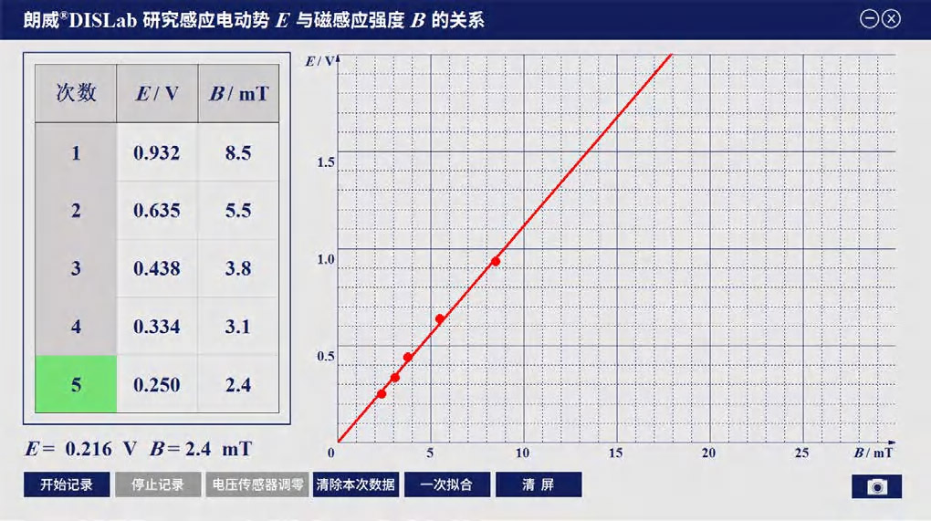

图 83 – 4 专用软件 感应电动势 *E* 与磁感应强度度 *B* 的关系图线

**视频地址**：<http://llongwill.qybee.com/lecture/11406>。